**TRƯỜNG ĐẠI HỌC KIẾN TRÚC HÀ NỘI**

**KHOA CÔNG NGHỆ THÔNG TIN**



**BÁO CÁO MÔN HỌC**

**TÊN ĐỀ TÀI:**

**XÂY DỰNG WEBSITE THƯƠNG MẠI ĐIỆN TỬ VỀ SÁCH**

Chuyên ngành: Công nghệ thông tin

Giảng viên hướng dẫn: Th.S. NGUYỄN THỊ HẠNH

Sinh viên thực hiện: Nhóm 15

Khuất Đăng Hiếu

Tống Thị Vân

Nguyễn Thị Ngọc

Lớp: 20CN5

Hà Nội, tháng năm 2023

**TRƯỜNG ĐẠI HỌC KIẾN TRÚC HÀ NỘI**

**KHOA CÔNG NGHỆ THÔNG TIN**



**ĐỒ ÁN MÔN HỌC**

**TÊN ĐỀ TÀI:**

**XÂY DỰNG WEBSITE THƯƠNG MẠI ĐIỆN TỬ VỀ SÁCH**

Chuyên ngành: Công nghệ thông tin

Giảng viên hướng dẫn: Th.S. NGUYỄN THỊ HẠNH

Sinh viên thực hiện: Nhóm 15

Khuất Đăng Hiếu

Tống Thị Vân

Nguyễn Thị Ngọc

Lớp: 20CN5

Hà Nội,  tháng   năm 2023

**MỤC LỤC**

LỜI MỞ ĐẦU 5

CHƯƠNG 1: TỔNG QUAN 6

1.1.Giới thiệu vấn đề 6

1.2. Thực trạng 7

1.3. Mô tả yêu cầu đề tài 8

1.4. Mô tả người dùng có trong hệ thống 8

1.5. Yêu cầu 8

1.6. Công nghệ sử dụng 9

1.6.1. HTML 9

1.6.2. CSS 11

1.6.3. JavaScript 13

1.6.4. Visual Studio Code 14

1.6.5. MySQL Server 16

CHƯƠNG 2: PHÂN TÍCH VÀ THIẾT KẾ HỆ THỐNG 18

2.1. Xác định hệ thống 18

2.1.1. Danh sách các tác nhân: 18

2.1.2. Danh sách use case tổng quát: 19

2.2. Biểu đồ thiết kế chức năng 20

2.2.1. Biểu đồ usecase tổng quan hệ thống 20

2.2.2. Biểu đồ usecase phân rã chức năng của khách hàng 20

CHƯƠNG 3: XÂY DỰNG CHƯƠNG TRÌNH MÔ PHỎNG 21

3.1. Giao diện trang chủ 21

3.2. Giao diện đăng nhập 22

3.3. Giao diện Đăng nhập 22

CHƯƠNG 4: CÀI ĐẶT VÀ KIỂM THỬ 23

4.1. Cài đặt 23

4.2. Kiểm thử 23

KẾT LUẬN VÀ HƯỚNG PHÁT TRIỂN 27

KẾT LUẬN 27

HƯỚNG PHÁT TRIỂN 27

TÀI LIỆU THAM KHẢO 28

**MỤC LỤC HÌNH ẢNH**

Hình 1.6. 1. Biểu tưởng HTML 11

Hình 1.6. 2. HTML có thể hoạt động hiệu quả trên hầu hết các trình duyệt hiện nay 12

Hình 1.6. 3. Biểu tượng CSS 13

Hình 1.6. 4. JavaScript 15

Hình 1.6. 5. Biểu tượng của Visual Studio Code 17

Hình 1.6. 6. MySQL 18

Hình 1.6. 7.Giống với phần lớn hệ thống quản lý cơ sở dữ liệu khác, MySQL hoạt động trên mô hình client-server model (cấu ​​trúc máy khách-máy chủ). 19

Hình 2.2. 1. Biểu đồ usecase tổng quan hệ thống 21

Hình 2.2. 2. Biểu đồ usecase mô tả chức năng của khách hàng 22

Hình 3. 1. Giao diện trang chủ 23

Hình 3. 2. Giao diện đăng ký 23

Hình 3. 3. Giao diện đăng nhập 24

Hình 4. 1. Giao diện trang chủ 25

Hình 4. 2. Giao diện đăng ký 26

Hình 4. 3. Giao diện đăng nhập 26

Hình 4. 4. Bảng thông báo 27

Hình 4. 5. Bộ lọc bảng giá 27

Hình 4. 6. Giỏ hàng 28

Hình 4. 7. Trợ giúp 28

# LỜI MỞ ĐẦU

Trước khi có các phương tiện nghe nhìn, sách là con đường lớn nhất để con người tiếp cận thông tin, văn hóa và tri thức. Ngày nay, ngoài sách, con người còn tiếp thu thông tin qua các phương tiện thông tin đại chúng như Truyền hình, phim ảnh, Internet...  
Đọc sách vẫn luôn được khẳng định là một nhu cầu thiết yếu với những thế mạnh riêng của chính nó, một cách thưởng thức văn hóa sang trọng và có chiều sâu; là phương cách tốt nhất để làm giàu có vốn liếng ngôn từ của con người. Những thuộc tính đi liền với việc đọc là suy nghĩ, suy ngẫm, tra cứu, tìm tòi... là cơ sở hữu ích cho việc nâng cao tri thức, hiểu biết, tạo dựng những vỉa tầng sâu sắc trong toàn bộ hệ thống kiến thức, nhận thức của mỗi con người.

Với sự phát triển của mua sắm trực tuyến, các trang web thương mại điện tử đã trở thành một kênh thiết yếu để các doanh nghiệp bán sản phẩm của mình, trong đó có sách. Trang web thương mại điện tử dành riêng cho sách cung cấp một nền tảng thuận tiện cho những người yêu sách duyệt, lựa chọn và mua những tựa sách yêu thích của họ một cách thoải mái ngay tại nhà riêng của họ.

Chính vì vậy, nhóm đã lựa chọn đề tài:  “Xây dựng website thương mại điện tử về sách”.

Mong rắng với góp ý của giảng viên Th.S Nguyễn Thị Hạnh sẽ giúp cho đề tài được hoàn thiện chỉn chu và toàn diện. Nhóm em xin cảm ơn!

# CHƯƠNG 1: TỔNG QUAN

## 1.1.Giới thiệu vấn đề

Trong thời đại số hiện nay, ngành thương mại điện tử phát triển vô cùng mạnh mẽ

Mục tiêu chính của trang web thương mại điện tử về sách là giới thiệu nhiều loại đầu sách, thu hút người mua tiềm năng và tạo điều kiện cho các giao dịch liền mạch. Các yếu tố chính cần xem xét khi xây dựng một trang web như vậy bao gồm hệ thống lọc và tìm kiếm trực quan, mô tả sách đầy thông tin và hấp dẫn, đánh giá và xếp hạng của khách hàng, các tùy chọn thanh toán an toàn cũng như xử lý và thực hiện đơn hàng hiệu quả.



Ngoài ra, việc kết hợp các tính năng như đề xuất được cá nhân hóa, đề xuất sách liên quan và hệ thống giỏ hàng thân thiện với người dùng sẽ nâng cao trải nghiệm người dùng tổng thể và có thể tăng sự hài lòng và lòng trung thành của khách hàng.

Bằng cách xây dựng trang web thương mại điện tử được thiết kế đẹp và thân thiện với người dùng dành riêng cho việc bán sách, các doanh nghiệp có thể thâm nhập vào thị trường sách trực tuyến rộng lớn, kết nối với cơ sở khách hàng rộng hơn và thiết lập sự hiện diện trực tuyến thành công trong thương mại điện tử ngày càng phát triển.

## 1.2. Thực trạng

Trước đây khi công nghệ chưa quá phát triển thì độc giả phải đi mua trực tiếp tại nhà sách hoặc các bên phân phối. Đôi khi tại nơi đó không có cuốn sách mà độc giả muốn mua hoặc khó có thể tham khảo về thông tin nội dung sách phù hợp gây bất tiện cho người dùng.



Nhưng hiện nay khi công nghệ phát triển, nhóm muốn tạo ra trang web thương mại điện tử với mong muốn việc lựa chọn mua sách được dễ dàng và tiện nghi hơn. Với xu hướng mua hàng online trở lên dễ dàng và phổ biến như hiện nay, khách hàng có thể sở hữu món hàng bất cứ lúc nào mà không phải mất công đi lại, và sách cũng không ngoại lệ, từ đó các nhà sách online cũng ra đời ngày càng nhiều hơn để phục vụ nhu cầu từ độc giả. Bên cạnh việc chọn loại sách mà bạn muốn đọc, lựa chọn nhà cung cấp uy tín cũng là một tiêu chí rất quan trọng trong việc [mua sách online](https://anybooks.vn/top-10-dia-chi-mua-sach-online-uy-tin-gia-re-nhat-hien-nay-a1002.html), để có thể nhận được những cuốn sách bản gốc của nhà xuất bản với chất lượng tốt, giá rẻ với nhiều ưu đãi và chất lượng dịch vụ tốt nhất.

## 1.3. Mô tả yêu cầu đề tài

- Quản lý thông tin khách hàng: Hệ thống cần cung cấp khả năng lưu trữ và quản lý thông tin cá nhân của khách hàng thông qua việc đăng ký tài khoản.

- Quản lý thông tin sách: bao gồm tên sách, tác giả, nhà xuất bản,…

- Tính bảo mật và quyền truy cập: Hệ thống cần đảm bảo tính bảo mật của dữ liệu cá nhân và thông tin quan trọng. Chỉ chủ tài khoản biết thông tin đã đăng ký trên hệ thống.

- Giao diện người dùng thân thiện: Hệ thống cần có giao diện người dùng thân thiện, dễ sử dụng và trực quan.

## 1.4. Mô tả người dùng có trong hệ thống

- Người dùng chính trong hệ thống website: khách hàng, độc giả có nhu cầu mua sách hoặc tham khảo thông tin.

Người truy cập wesite gồm các chức năng:

* Đăng ký tài khoản mua sắm và đăng nhập vào hệ thống của webisite.
* Tìm kiếm thông tin sách dựa trên: Tên tác giả, tên sách, nhà xuất bản.
* Xem thông tin từ kết quả của hành động tìm kiếm thông tin ở trên.
* Thêm sách vào giỏ hàng và nhận thông báo ưu đãi.
* Mua và thanh toán an toàn.

## 1.5. Yêu cầu

* Hệ thống thương mại điện tử về sách gồm các vấn đề như:
* Danh mục sản phẩm: Sắp xếp sách thành các danh mục để dễ dàng điều hướng. Phát triển các trang sản phẩm rõ ràng và đầy đủ thông tin có mô tả sách, chi tiết tác giả, ảnh bìa và giá.
* Tìm kiếm và Lọc: Triển khai các chức năng tìm kiếm và lọc để giúp người dùng tìm thấy những cuốn sách cụ thể dựa trên các tiêu chí như thể loại, tác giả, ngôn ngữ và phạm vi giá.
* Giỏ hàng và Thanh toán: Cho phép khách hàng thêm, xóa và cập nhật các mặt hàng một cách dễ dàng. Triển khai quy trình thanh toán hợp lý với nhiều tùy chọn thanh toán và thông tin giao hàng rõ ràng. Cung cấp tính năng thanh toán cho khách và khuyến khích tạo tài khoản để nâng cao sự thuận tiện cho khách hàng.
* Đánh giá và xếp hạng của khách hàng: Tích hợp chức năng đánh giá của khách hàng đã mua để đánh giá và cho phép người mua hàng đưa ra quyết định sáng suốt. Khuyến khích khách hàng để lại đánh giá và triển khai hệ thống xếp hạng để nêu bật những cuốn sách phổ biến hoặc được đánh giá cao.
* Hỗ trợ khách hàng: Cung cấp các kênh hỗ trợ khách hàng đáp ứng nhanh, bao gồm email, trò chuyện trực tiếp hoặc điện thoại, để giải quyết kịp thời các thắc mắc, mối quan tâm và phản hồi. Phát triển các chính sách và hướng dẫn hoàn trả rõ ràng để tương tác với khách hàng được suôn sẻ.

## 1.6. Công nghệ sử dụng

### 1.6.1. HTML

* [HTML](https://topdev.vn/viec-lam-it/html-kt75) (Hypertext Markup Language): Ngôn ngữ đánh dấu [siêu văn bản](https://vi.wikipedia.org/wiki/Si%C3%AAu_v%C4%83n_b%E1%BA%A3n). HTML được sử dụng để tạo và cấu trúc các thành phần trong trang web hoặc ứng dụng, phân chia các đoạn văn, heading, titles, blockquotes…
* Một Website thường chứa nhiều trang con và mỗi trang con này lại có một tập tin HTML riêng. Lưu ý, HTML không phải là ngôn ngữ lập trình. Điều này có nghĩa là nó không thể thực hiện các chức năng “động”. Hiểu một cách đơn giản hơn, cũng tương tự như phần mềm Microsoft Word, HTML chỉ có tác dụng bố cục và định dạng trang web. HTML khi kết hợp với CSS và JavaScript sẽ trở thành một nền tảng vững chắc cho thế giới mạng.

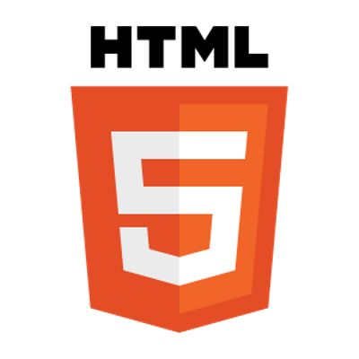

Hình 1.6. 1. Biểu tưởng HTML

* Một tài liệu HTML được hình thành bởi các phần tử HTML (HTML Elements) được quy định bằng các cặp thẻ (tag và attributes). Các cặp thẻ này được bao bọc bởi một dấu ngoặc ngọn (ví dụ <html>) và thường là sẽ được khai báo thành một cặp, bao gồm thẻ mở và thẻ đóng.
* Một Website thường chứa nhiều trang con và mỗi trang con này lại có một tập tin HTML riêng. Lưu ý, HTML không phải là ngôn ngữ lập trình. Điều này có nghĩa là nó không thể thực hiện các chức năng “động”. Hiểu một cách đơn giản hơn, cũng tương tự như phần mềm Microsoft Word, HTML chỉ có tác dụng bố cục và định dạng trang web. HTML khi kết hợp với CSS và JavaScript sẽ trở thành một nền tảng vững chắc cho thế giới mạng.
* **Ưu điểm của HTML**



Hình 1.6. 2. HTML có thể hoạt động hiệu quả trên hầu hết các trình duyệt hiện nay

**HTML**được sử dụng để tạo bố cục, cấu trúc trang web. Nó có một số ưu điểm sau:

* Có nhiều tài nguyên hỗ trợ với cộng đồng người dùng vô cùng lớn
* Có thể hoạt động mượt mà trên hầu hết mọi trình duyệt hiện nay
* Học HTML khá đơn giản
* Các markup sử dụng trong HTML thường ngắn gọn, có độ đồng nhất cao
* Sử dụng mã nguồn mở, hoàn toàn miễn phí
* HTML là chuẩn web được vận hành bởi W3C
* Dễ dàng để tích hợp với các loại ngôn ngữ backend (ví dụ như: PHP, Node.js,…)

### 1.6.2. CSS

* CSS (Cascading Style Sheets), là một [ngôn ngữ](https://glints.com/vn/blog/ban-can-hoc-bao-nhieu-ngon-ngu-lap-trinh-de-tro-thanh-developer/)thiết kế được sử dụng nhằm mục đích đơn giản hóa quá trình tạo nên một website. CSS được ra mắt vào năm 1996 bởi World Wide Web Consortium (W3C).

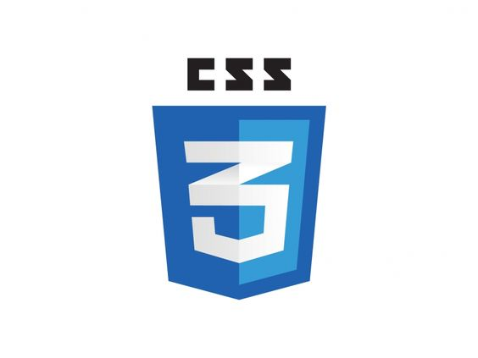

Hình 1.6. 3. Biểu tượng CSS

* Cách CSS hoạt động đó chính là tìm kiếm dựa trên vùng chọn chẳng hạn như thẻ HTML, ID, class, v.v. Sau đó, nó sẽ áp dụng những thuộc tính buộc phải thay đổi lên các vùng đã chọn.
* CSS rất dễ học và dễ hiểu nhưng nó cung cấp khả năng kiểm soát mạnh mẽ việc trình bày tài liệu HTML. Thông thường nhất, CSS được kết hợp với các ngôn ngữ đánh dấu HTML hoặc XHTML.
* HTML và CSS có mối quan hệ gắn bó mật thiết với nhau. Nếu HTML là nền tảng của một trang web thì CSS là tất cả tính thẩm mỹ của toàn bộ trang web đó.
* Bố cục CSS thường chủ yếu dựa vào hình hộp và mỗi hộp đều chiếm những khoảng trống trên trang của bạn với các thuộc tính như:
* Padding: Gồm không gian xung quanh nội dung (ví dụ: xung quanh đoạn văn bản).
* Border: Là đường liền nằm ngay bên ngoài phần đệm.
* Margin: Là khoảng cách xung quanh bên ngoài của phần tử.
* Đây là ba lợi ích chính của CSS:
* Giải quyết một vấn đề lớn

Trước khi có CSS, các thẻ như phông chữ, màu sắc, kiểu nền, các sắp xếp phần tử, đường viền và kích thước phải được lặp lại trên mọi trang web. Đây là một quá trình rất dài tốn thời gian và công sức. CSS đã được tạo ra để giải quyết vấn đề này. Đó là một khuyến cáo của W3C.

* Tiết kiệm rất nhiều thời gian

Định nghĩa kiểu CSS được lưu trong các tệp CSS bên ngoài vì vậy có thể thay đổi toàn bộ trang web bằng cách thay đổi chỉ một tệp.

* Cung cấp thêm các thuộc tính

CSS cung cấp các thuộc tính chi tiết hơn HTML để định nghĩa giao diện của trang web.

### 1.6.3. JavaScript

* JavaScript là ngôn ngữ lập trình được nhà phát triển sử dụng để tạo trang web tương tác. Là ngôn ngữ kịch bản phía máy khách, JavaScript là một trong những công nghệ cốt lõi của World Wide Web
* Từ làm mới bảng tin trên trang mạng xã hội đến hiển thị hình ảnh động và bản đồ tương tác, các chức năng của JavaScript có thể cải thiện trải nghiệm người dùng của trang web..
* Thông thường, các trang web sẽ được nhúng trực tiếp JavaScript vào, hoặc sẽ sử dụng file .js để tham chiếu qua. Đây là ngôn ngữ phía máy khách, nghĩa là thay vì xử lý tập lệnh trên server của trang web, nó sẽ được tải về máy của khách truy cập và xử lý trên chính chiếc máy đó.

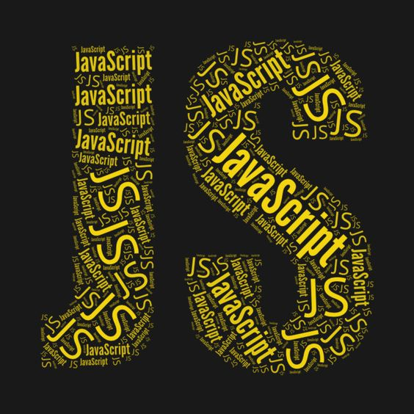

Hình 1.6. 4. JavaScript

* Đối với lập trình viên:
* Đây là ngôn ngữ dễ học, dễ để phát hiện và sửa lỗi hơn.
* JavaScript cũng khá linh hoạt, và nó có thể được sử dụng ở nhiều nền tảng, trình duyệt, và không cần những công cụ quá phức tạp bởi chúng có thể được biên dịch bởi [HTML](https://www.thegioididong.com/hoi-dap/html-html5-la-gi-phan-biet-html-voi-html5-nen-su-dung-dang-1318215#hmenuid1) từ trình duyệt web.
* Đối với khách truy cập:
* Truy cập và tương tác với website hiệu quả hơn.
* Cho phép thực hiện các tác vụ trên trang web nhanh hơn.
* Tuy nhiên, công cụ nào cũng sẽ điểm mạnh và điểm yếu. Dưới đây là một số điểm yếu mà bạn nên cân nhắc qua.
* Dễ bị khai thác, hacker thực hiện tìm kiếm lỗi bảo mật để lợi dụng, từ đó sẽ chèn cắm các mã độc vào [máy tính](https://www.thegioididong.com/may-tinh-de-ban) của người sử dụng.
* Việc linh hoạt hỗ trợ cho các thiết bị cũng có thể tạo ra trải nghiệm không đồng nhất trên các thiết bị này, và đôi khi một số trình duyệt sẽ không hỗ trợ sử dụng JavaScript.

### 1.6.4. Visual Studio Code

**Visual Studio Code (VS Code) là một trình soạn thảo code miễn phí cho phép lập trình viên viết Code, gỡ lỗi và sửa Code bằng phương pháp Intellisense.** Thông thường, trình soạn thảo này tạo điều kiện cho người dùng có thể dễ dàng viết các loại Code một cách dễ dàng. Bất kỳ chương trình hay phần mềm nào được sử dụng đều hoạt động dựa trên các Code chạy ở chế độ nền.

* **Công dụng của Visual Studio Code**

Trình soạn thảo code Visual Studio Code có những tính năng ưu việt, bao gồm:

* Hỗ trợ hầu hết các ngôn ngữ lập trình hỗ trợ phát hiện các lỗi và tham chiếu đa ngôn ngữ một cách dễ dàng.
* Intelli-Sense có thể phát hiện các đoạn code bị bỏ sót hay tự động thực hiện các cú pháp biến phổ thông và khai báo biến. Chẳng hạn như Intelli-Sense sẽ tự động khai báo biến của người dùng được sử dụng trong chương trình.
* Hỗ trợ đa nền tảng có thể hoạt động đồng thời trên cả ba hệ thống đó là Windows, [Linux](https://bkhost.vn/blog/he-dieu-hanh-linux/) và Mac. Tuy nhiên, Code phần mềm mã nguồn mở và phần mềm độc quyền là hai loại khác nhau.
* Tiện ích mở rộng và hỗ trợ dành cho lập trình viên muốn sử dụng ngôn ngữ lập trình không được hỗ trợ. Tuy nhiên, mặc dù tắt đi tiện ích này thì hiệu suất hoạt động của trình chỉnh sửa cũng không bị ảnh hưởng.
* Kho lưu trữ an toàn được kết nối với [Git](https://bkhost.vn/blog/git/) hoặc với kho lưu trữ khác có thể chứa nhiều Code khác nhau. Điều này đồng thời còn giúp kéo và lưu trữ nhiều phiên bản Code khác nhau.
* Hỗ trợ các ứng dụng web có thể xây dựng trong VSC dễ dàng.
* Cấu trúc phân cấp bao gồm các tệp Code được đặt trong tệp và thư mục. Loại tệp Code này được sử dụng cho một số dự án phức tạp hoặc có thể tùy chọn xóa bỏ.
* Cải thiện các đoạn Code được khai báo khác với cấu trúc mặc định.
* Hỗ trợ thiết bị đầu cuối hỗ trợ không chuyển đổi giữa hai màn hình khi người dùng bắt đầu thực thi từ thư mục gốc.
* Hỗ trợ đa dự án chứa nhiều tệp và thư mục được mở cùng một lúc hoặc không liên quan đến nhau.
* Hỗ trợ tiết kiệm các tài nguyên được lấy trực tiếp từ Github Repo trực tuyến và ngược lại. Ngoài ra, nó còn hỗ trợ sao chép Code có sẵn trên Internet để thay đổi và lưu trữ.
* Hỗ trợ nhận xét các Code giúp người dùng có thể nhớ và theo dõi trình tự mong muốn.



Hình 1.6. 5. Biểu tượng của Visual Studio Code

* **Ưu điểm của Visual Studio Code**

Ngoài những tính năng ưu việt đã được giới thiệu ở trên, Visual Studio Code có một số ưu điểm nổi bật khác. Cụ thể như sau:

* Hỗ trợ đa nền tảng bao gồm Windows, Linux và Mac.
* Khối lượng nhẹ.
* Cấu trúc mạnh mẽ.
* Intelli-Sense.
* Phần mềm miễn phí.
* Dành cho các ứng dụng máy tính.
* Hỗ trợ các công cụ công nghệ web như [HTML](https://bkhost.vn/blog/html/), [CSS](https://bkhost.vn/blog/css/), [JSON](https://bkhost.vn/blog/json/).

Các ưu điểm này khác với những tính năng của nó đó là Visual Studio Code chủ yếu hỗ trợ các nhà phát triển Front-End so với các nhà phát triển Back-End. Tuy nhiên, đối với một số người dùng thì họ cho rằng chúng đều hữu ích như nhau. Visual Studio Code hỗ trợ hầu hết các ngôn ngữ mà lập trình viên sử dụng. Tuy nhiên, đối với các ngôn ngữ khác yêu cầu tải xuống hay các phần mở rộng cần thiết.

* **Phạm vi Visual Studio**

Các ngôn ngữ phổ biến nhất sử dụng Visual Studio Code như [C#](https://bkhost.vn/blog/c-sharp/), [Visual Basic](https://bkhost.vn/blog/vb-visual-basic/), [Javascript](https://bkhost.vn/blog/javascript-js/), R, [XML](https://bkhost.vn/blog/xml-la-gi/), [Python](https://bkhost.vn/blog/python/), CSS, GO, PERL. Một tính năng được xem là thân thiện với người dùng khi nó có thể dễ dàng được nhận thấy trên các trình chỉnh sửa của Visual Studio Code.

Các tệp được sắp xếp theo thứ tự và có phần mềm như thanh công cụ, thanh trạng thái hoặc thanh bên. Ngoài ra, Visual Studio Code còn có Floating Windows và Explorer Window có thể được cố định tại một vị trí phù hợp nhất, bao gồm cấu trúc thư mục của các tệp. Trong đó, các tệp này bao gồm tệp Code hay thư mục hình ảnh có thể được mở để đổi tên, đồng thời các thay đổi sẽ được lưu trữ tự động trong bộ nhớ.

### 1.6.5. MySQL

MySQL là 1 hệ thống quản trị về cơ sở dữ liệu với mã nguồn mở (được gọi tắt là RDBMS) và đang hoạt động theo mô hình dạng client-server. Đối với RDBMS - Relational Database Management System thì MySQL đã được tích hợp apache và PHP.

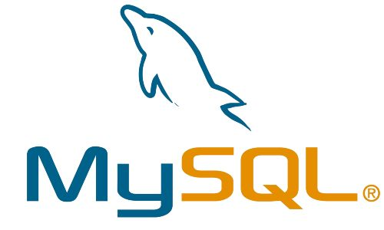

Hình 1.6. 6. MySQL

**Cơ chế hoạt động của MySQL**

* Với những thông tin chi tiết trên về khái niệm MySQL, vậy cơ chế hoạt động của MySQL là gì? Theo đó cách thức vận hành chính tại MySQL môi trường hiện tại là:
* MySQL đang tạo ra bảng để có thể lưu trữ dữ liệu và định nghĩa về sự liên quan giữa những bảng đó
* Client sẽ trực tiếp gửi yêu cầu SQL bằng 1 lệnh đặc biệt có trên MySQL.
* Ứng dụng tại server sẽ tiến hành phản hồi thông tin cũng như trả về những kết quả trên máy client.

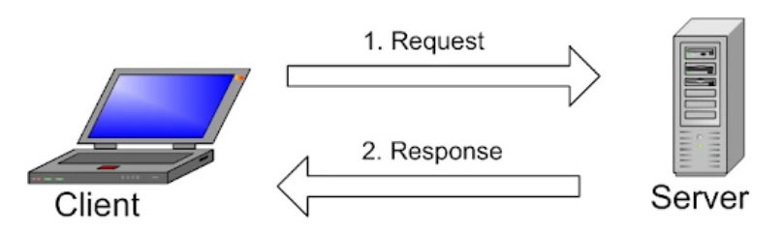

Hình 1.6. 7.Giống với phần lớn hệ thống quản lý cơ sở dữ liệu khác, MySQL hoạt động trên mô hình client-server model (cấu ​​trúc máy khách-máy chủ).

**Ưu và nhược điểm của MySQL**

Ưu và nhược điểm của MySQL là gì? Hiện tại nó đang có rất nhiều những ưu điểm nổi bật và được nhiều người trên thị trường hiện nay quan tâm tới. Tuy nhiên trên thực tế song song cùng với đó còn tồn tại một số nhược điểm nhất định.

* Ưu điểm:
* Nhanh chóng: Nhờ vào việc đưa ra một số những tiêu chuẩn và cho phép MySQL làm việc hiệu quả cũng như tiết kiệm chi phí, giúp gia tăng tốc độ thực thi.
* Mạnh mẽ và khả năng mở rộng: MySQL hoàn toàn có thể xử lý số lượng lớn dữ liệu và đặc biệt hơn thế nữa thì nó còn có thể mở rộng nếu như cần thiết.
* Đa tính năng: Ưu điểm MySQL là gì? MySQL hiện đang hỗ trợ nhiều những chức năng SQL rất được mong chờ từ 1 hệ quản trị CSDL quan hệ cả gián tiếp cũng như trực tiếp.
* Độ bảo mật cao: MySQL là gì? Hiện tại nó đang rất thích hợp cho những ứng dụng truy cập CSDL thông qua internet khi sở hữu rất nhiều những tính năng về bảo mật và thậm chí là đang ở cấp cao.
* Nhược điểm
* Dung lượng hạn chế: Trong trường hợp nếu như số lượng bản ghi của bạn đang lớn dần lên thì khi đó quá trình truy xuất dữ liệu sẽ diễn ra vô cùng khó khăn. Như vậy cần phải áp dụng rất nhiều những biện pháp khác nhau để có thể gia tăng được tốc độ truy xuất những dữ liệu ví dụ như tạo cache MySQL hoặc chia tải database ra nhiều server.
* được xử lý cùng với MySQL (ví dụ như kiểm toán, những giao dịch, tài liệu tham khảo,...) khiến cho nó trở nên kém tin cậy hơn một số những hệ quản trị về cơ sở dữ liệu có quan hệ khác.
* Giới hạn: Theo thiết kế thì MySQL không có ý định thực hiện toàn bộ và nó đang đi kèm cùng với những hạn chế liên quan tới chức năng mà một số ứng dụng có thể cần tới.

# CHƯƠNG 2: PHÂN TÍCH VÀ THIẾT KẾ HỆ THỐNG

## 2.1. Xác định hệ thống

### 2.1.1. Danh sách các tác nhân:

|  |  |  |
| --- | --- | --- |
| **STT** | **Tác nhân** | **Ý nghĩa** |
| 1 | Người dùng(Khách hàng) | Người sử dụng chính hệ thống website có nhu cầu tham khảo thông tin |

Bảng 2.1. 1. Danh sách tác nhân (actor)

### 2.1.2. Danh sách use case tổng quát:

|  |  |  |  |
| --- | --- | --- | --- |
| **Actor** | **Use Case** | **Mô tả** | **Trạng thái** |
| Người dùng | Đăng ký | Người dùng đăng ký tài khoản và mật khẩu để đăng nhập hệ thống | 100% |
|  | Đăng nhập | Sau khi đăng ký thành công, người dùng đăng nhập thành công vào hệ thống để thực hiện các hành động khác | 100% |
|  | Tra cứu nội dung | Người dùng được cấp quyền tra cứu nội dung thông qua từ khóa | 100% |
|  | Xem nội dung | Người dùng xem được nội dung kết quả sau chức năng tìm kiếm | 100% |
|  | Thanh toán | Người dùng lựa chọn phương thức thanh toán phù hợp | 100% |

Bảng 2.1. 2. Danh sách use case tổng quát

## 2.2. Biểu đồ thiết kế chức năng

### 2.2.1. Biểu đồ usecase tổng quan hệ thống

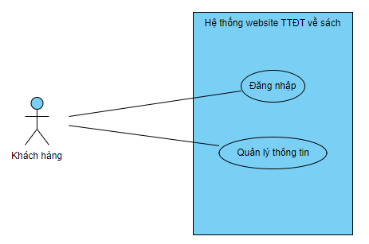

Hình 2.2. 1. Biểu đồ usecase tổng quan hệ thống

Usecase này mô tả người sử dụng chính trong hệ thống

* Khách hàng: người có nhu cầu tham khảo thông tin và mua sách. Ở đây, người dùng có thể thực hiện các chức năng đăng nhập và quản lý thông tin cá nhân.

### 2.2.2. Biểu đồ usecase phân rã chức năng của khách hàng

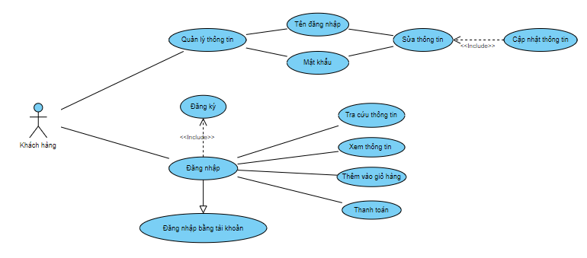

Hình 2.2. 2. Biểu đồ usecase mô tả chức năng của khách hàng

* Usecase này cho phép sau khi đăng ký thành công tài khoản, người dùng có thể đăng nhập vào hệ thống thực hiện các chức năng sau:
* Tra cứu thông tin sách: tra cứu bằng thông tin tên sách hoặc tác giả
* Xem thông tin sách: xem thông tin sách cụ thể tên sách, tên tác giả, nhà xuất bản, lời tựa của sách
* Thanh toán: sau khi tham khảo thông tin, khách hàng có thể thanh toán đơn hàng lựa chọn phương thức thanh toán

# CHƯƠNG 3: XÂY DỰNG CHƯƠNG TRÌNH MÔ PHỎNG

## 3.1. Giao diện trang chủ

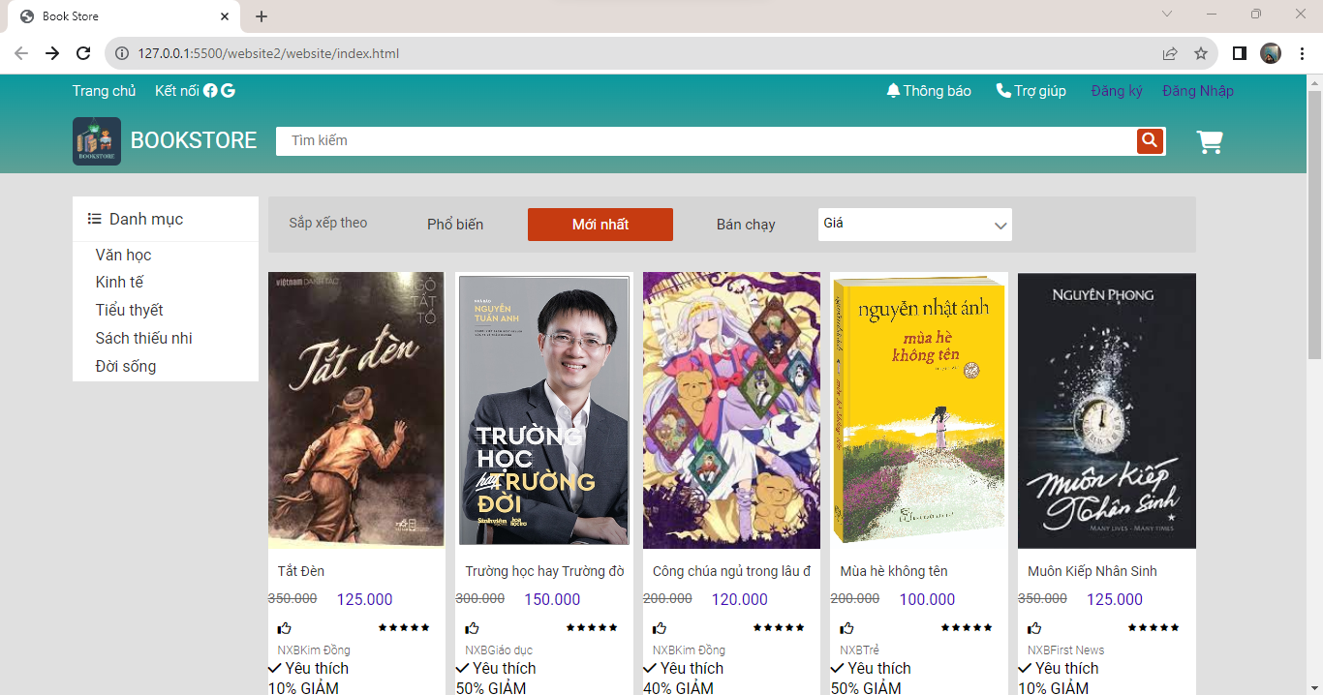

Hình 3. 1. Giao diện trang chủ

Khi người dùng vào hệ thống, trang web sẽ hiện ra giao diện trang chủ chỉ xem thông tin. Để thao tác các chức năng của trang web, người dùng cần đăng ký hệ thống

## 3.2. Giao diện đăng nhập

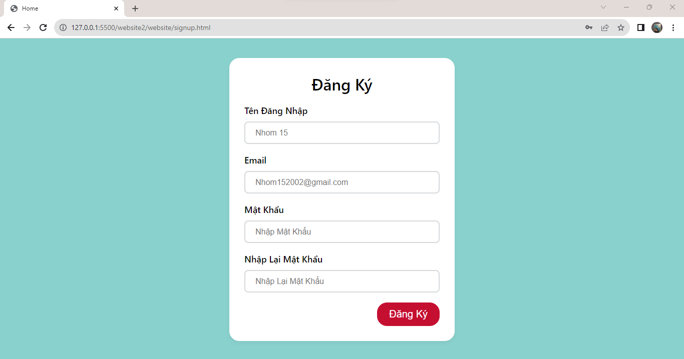

Hình 3. 2. Giao diện đăng ký

Sau khi đăng ký thành công hệ thống, giao diện sẽ xuất hiện giao diện đăng nhập để các chức năng với tài khoản.

## 3.3. Giao diện Đăng nhập

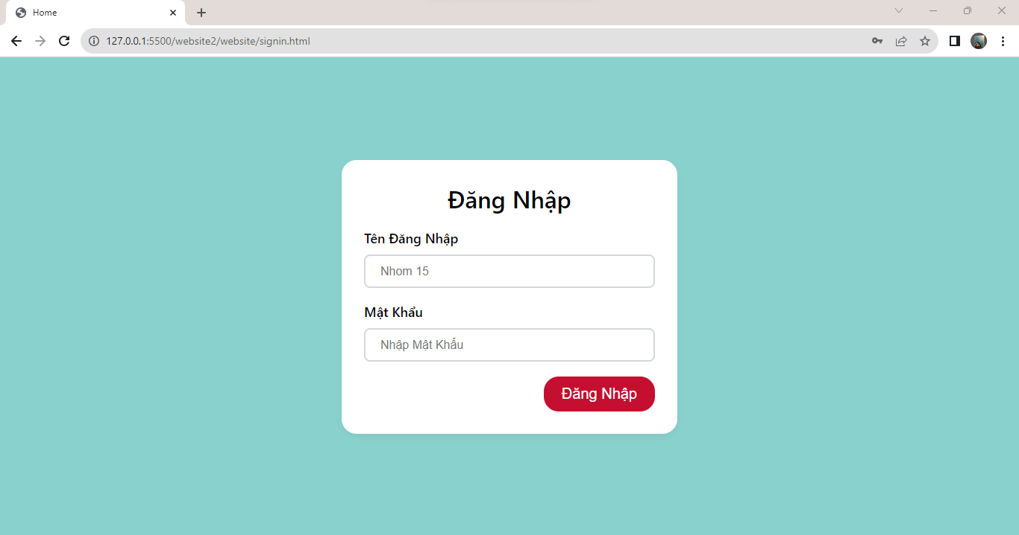

Hình 3. 3. Giao diện đăng nhập

Người dùng nhập tên tài khoản và mật khẩu để vào hệ thống thực hiện các chức năng.

# CHƯƠNG 4: CÀI ĐẶT VÀ KIỂM THỬ

## 4.1. Cài đặt

Các bước Visual Studio Code thao tác với dữ liệu MySQL

1. Tạo kết nối
2. Mở kết nối
3. Tạo câu lệnh truy vấn
4. Thực thi câu lệnh truy vấn
5. Đóng kết nối

## 4.2. Kiểm thử

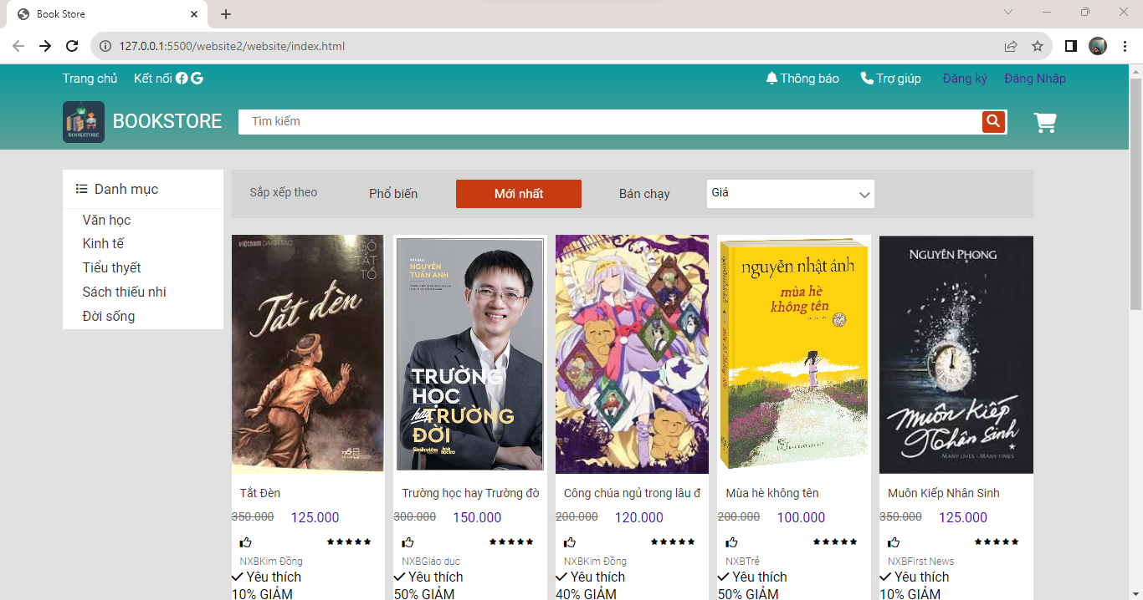

Hình 4. 1. Giao diện trang chủ

Ở đây người dùng chỉ có thể xem thông tin trên trang web và khi muốn thao tác khác thì hệ thống sẽ yêu cầu đăng ký/đăng nhập



Hình 4. 2. Giao diện đăng ký

Giao diện này, người dùng nhập tên, email, mật khẩu và nhập lại mật khẩu. Sau khi các thông tin được điền đầy đủ, người dùng chọn đăng ký hệ thống sẽ ghi nhận thông tin.



Hình 4. 3. Giao diện đăng nhập

Giao diện đăng nhập, người dùng chỉ cần nhập tên và mật khẩu đã đăng ký với hệ thống. Nếu thông tin khớp, giao diện trang chủ sẽ xuất hiện.

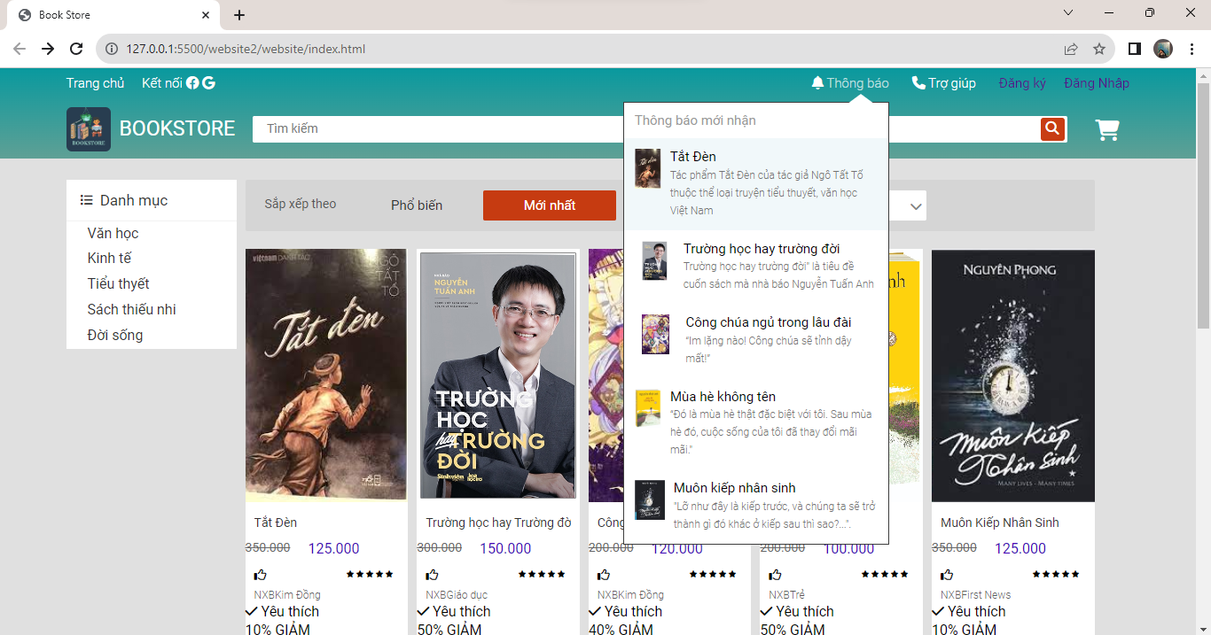

Hình 4. 4. Bảng thông báo

Ở đây sẽ có thông ưu đã về sách hoặc thông tin cập nhật về sách mới trên trang web để người dùng không bỏ lỡ các thông tin mới

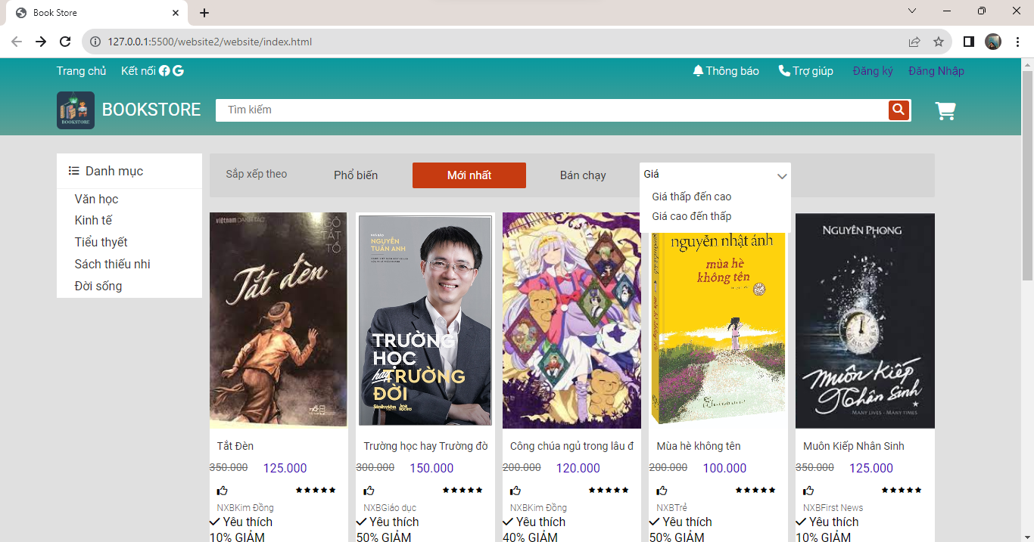

Hình 4. 5. Bộ lọc bảng giá

Chức năng này để người dùng khi lựa chọn sách có thể lọc giá của sách từ các nhà bán hàng trong trang web.

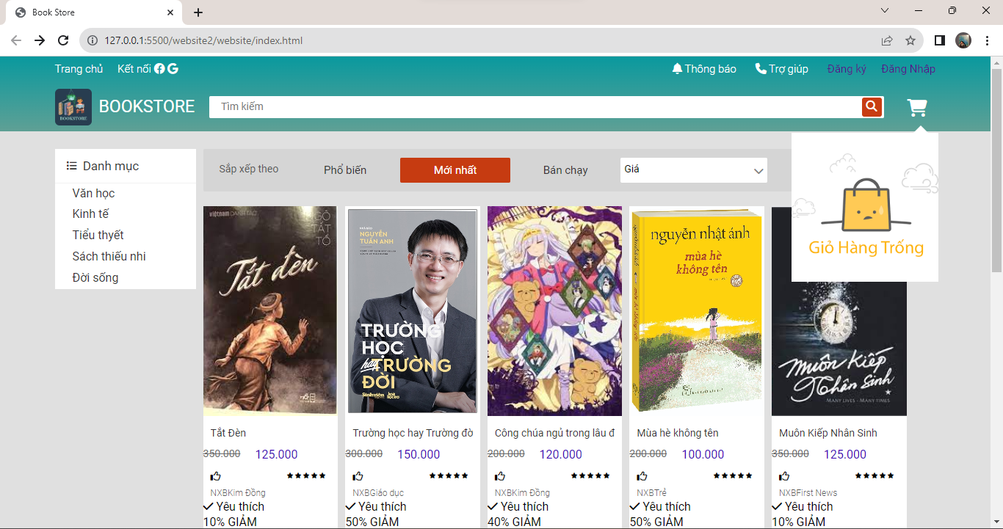

Hình 4. 6. Giỏ hàng

Giỏ hàng sẽ hiện nếu người dùng đã có lịch sử thêm sách. Dựa trên các sách trong giỏ hàng, các ưu đãi từ các sách hoặc lịch sử tìm kiếm sẽ hiện trên thông báo.

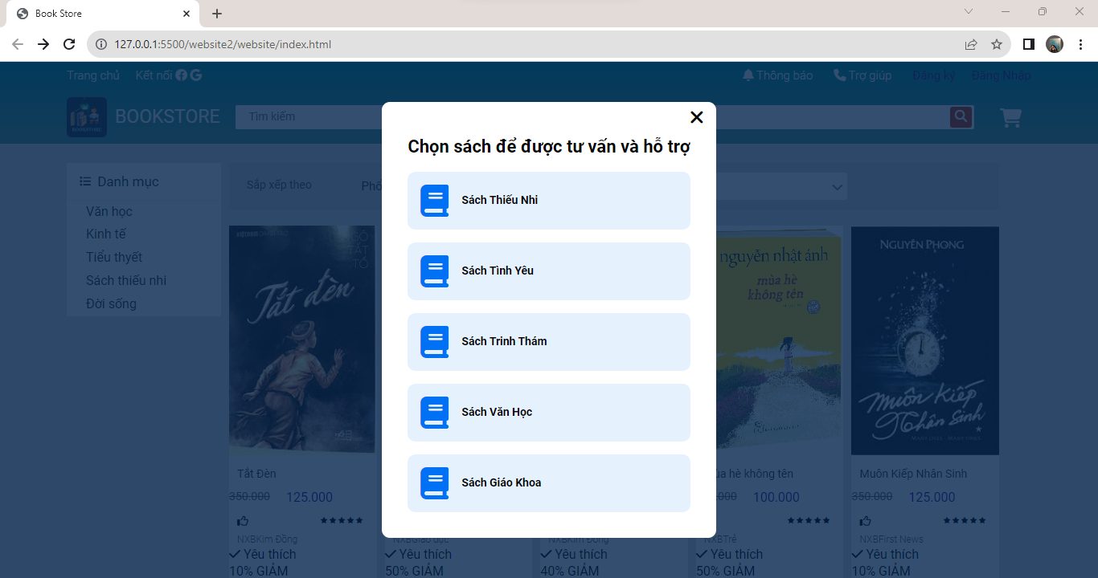

Hình 4. 7. Trợ giúp

Giao diện này, khi người dùng lựa chọn loại sách theo chủ đề sẽ có tư vấn tự động từ đánh giá và giá cả phù hợp với nhu cầu.

# KẾT LUẬN VÀ HƯỚNG PHÁT TRIỂN

## KẾT LUẬN

* Xây dựng một trang web thương mại điện tử dành riêng cho sách là một hoạt động kinh doanh khả thi trong thời đại kỹ thuật số ngày nay. Quá trình xây dựng một trang web thương mại điện tử về sách bao gồm một cách tiếp cận toàn diện, xem xét nhiều khía cạnh khác nhau như thương hiệu, nội dung hấp dẫn, trải nghiệm người dùng, bảo mật và chiến lược tiếp thị.
* Để xây dựng một trang web thương mại điện tử về sách thành công, điều quan trọng là phải hiểu đối tượng mục tiêu, nhu cầu và sở thích của họ, điều này có thể định hướng cho quá trình thiết kế và phát triển. Ngoài ra, việc tích hợp nhiều tính năng khác nhau như giao diện thân thiện với người dùng, chức năng tìm kiếm và lọc toàn diện, cổng thanh toán an toàn và quy trình thanh toán liền mạch có thể nâng cao trải nghiệm người dùng.
* Hơn nữa, việc áp dụng các chiến lược tiếp thị hiệu quả như tiếp thị nội dung, quảng cáo trên mạng xã hội, tiếp thị qua email và tối ưu hóa công cụ tìm kiếm có thể thu hút và giữ chân khách hàng. Điều quan trọng nữa là đưa ra các đề xuất được cá nhân hóa, các chương trình khách hàng thân thiết và dịch vụ hỗ trợ khách hàng để tăng sự hài lòng và lòng trung thành của khách hàng.
* Hệ thống website của nhóm đánh giá có những chức năng cơ bản một website bán hàng.

## HƯỚNG PHÁT TRIỂN

Tóm lại, trang web thương mại điện tử về sách có tiềm năng phát triển và thành công to lớn trong thế giới kỹ thuật số. Khi mọi người tiếp tục chuyển sang mua sắm trực tuyến, điều cần thiết là trang web phải luôn được cập nhật công nghệ, trải nghiệm người dùng và chiến lược tiếp thị mới nhất.

Để phát triển website hơn nữa, dưới đây là một số hướng đi tiềm năng:

1. Cá nhân hóa: Tạo trải nghiệm cá nhân hóa cho người dùng có thể tăng mức độ trung thành và tương tác của khách hàng. Trang web có thể sử dụng dữ liệu để cung cấp các đề xuất được cá nhân hóa, ưu đãi phù hợp và trải nghiệm tùy chỉnh cho từng người dùng.

2. Tối ưu hóa thiết bị di động: Khi ngày càng có nhiều người truy cập Internet thông qua thiết bị di động, điều quan trọng là tạo ra trải nghiệm di động liền mạch cho trang web. Điều này có thể được thực hiện bằng cách tối ưu hóa thiết kế, điều hướng và nội dung của trang web cho người dùng thiết bị di động.

3. Tích hợp phương tiện truyền thông xã hội: Trang web có thể tích hợp các nền tảng truyền thông xã hội để tăng phạm vi tiếp cận và thu hút lưu lượng truy cập đến trang web. Phương tiện truyền thông xã hội cũng có thể được sử dụng để tương tác với khách hàng, quảng cáo sách mới và cung cấp hỗ trợ khách hàng.

4. Mô hình đăng ký: Trang web có thể kết hợp mô hình dựa trên đăng ký, tương tự như Amazon Prime, để cung cấp các lợi ích độc quyền cho người đăng ký, chẳng hạn như giao hàng miễn phí, giảm giá và quyền truy cập sớm vào các bản phát hành mới.

5. Quan hệ đối tác: Cộng tác với các nhà xuất bản, tác giả và câu lạc bộ sách có thể giúp nâng cao nhận thức về thương hiệu, độ tin cậy của trang web và đưa ra các ưu đãi độc quyền cho khách hàng.

Nhìn chung, trang web thương mại điện tử về sách có tiềm năng phát triển và thành công rất lớn nhờ áp dụng các chiến lược đổi mới, tạo ra trải nghiệm cá nhân hóa và thu hút khách hàng một cách hiệu quả.

# TÀI LIỆU THAM KHẢO

1. <https://topdev.vn/blog/html-la-gi/>
2. <https://wiki.matbao.net/html-la-gi-nen-tang-lap-trinh-web-cho-nguoi-moi-bat-dau/>
3. <https://topdev.vn/blog/css-la-gi/>
4. <https://glints.com/vn/blog/css-la-gi/>
5. <https://www.hostinger.vn/huong-dan/mysql-la-gi/>
6. <https://www.slideshare.net/leemindinh/phn-tch-v-thit-k-h-thng-qun-l-bn-hng>
7. <https://aws.amazon.com/vi/what-is/javascript/>